**Η Mοναχική Kαμηλοπάρδαλη**

*Από τον Peter Blight*

*Εικονογράφηση: Michael Terry*

Τα ζώα της ζούγκλας ζούσαν φιλικά και αγαπημένα. Κάθε πρωί, συναντιόντουσαν για να πουν τα νέα της ζούγκλας. Όλα έπαιρναν τη σειρά τους να μιλήσουν, αλλά κανένα δεν άκουγε την καμηλοπάρδαλη.

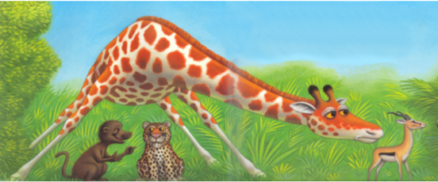

Η καμηλοπάρδαλη ήταν πάρα πολύ ψηλή. Μέχρι να κατεβάσει το κεφάλι της κοντά στο έδαφος για να μιλήσει, τα άλλα ζώα έχαναν το ενδιαφέρον τους και δεν άκουγαν.

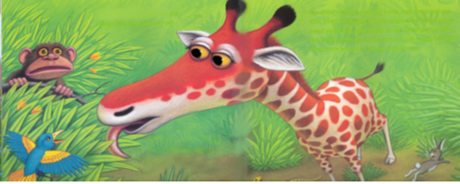Έτσι, η καμηλοπάρδαλη ψήλωνε τον μακρύ λαιμό της και περιπλανιόταν στη ζούγκλα. Όλη την ημέρα έψαχνε με το κεφάλι της στα δέντρα και έβρισκε και έτρωγε τα πιο γλυκά φύλλα.

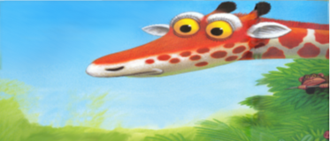Η καμηλοπάρδαλη δεν κατάλαβε ότι τα πουλιά τρόμαζαν, λόγω του μεγάλου κεφαλιού της, όταν εμφανιζόταν ξαφνικά στην κορυφή των δέντρων. Ούτε ήξερε ότι τα μικρά ζώα της ζούγκλας έτρεχαν να φύγουν, επειδή φοβόντουσανμήπως τα πατήσει με τα μεγάλα της πόδια.

Μετά, η μοναχική καμηλοπάρδαλη σταμάτησε να προσπαθεί να μιλήσει σε κάποιον. Αυτό συνεχίστηκε για όλο το υπόλοιπο του μεγάλου ξηρού καλοκαιριού.

Μετά από λίγο καιρό, έφτασε η εποχή των βροχών. Η βροχή συνεχιζόταν για ημέρες. Τα ζώα μαζεύτηκαν κάτω από τους θάμνους. Σε κάποια στιγμή, ο λαγός άκουσε έναν μακρινό βρυχηθμό. Αλλά κανείς δεν μπορούσε να σκεφτεί τι ήταν.

Η καμηλοπάρδαλη πλησίασε πάνω από τα κεφάλια των ζώων, κοντά στους θάμνους. Τα μεγάλα μάτια της φάνηκαν σαν πιατάκια και έσκυψε, έτσι ώστε να την ακούσουν τα φοβισμένα ζώα.

«Ο ποταμός πλημμυρίζει», είπε η καμηλοπάρδαλη. «Ένας τοίχος από νερό κατεβαίνει την κοιλάδα και σύντομα θα είναι εδώ».

«Τι μπορούμε να κάνουμε;», ρώτησε η γαζέλα. «Είναι πολύ αργά, για να τρέξουμε

μακριά».

«Σκαρφαλώστε εδώ πάνω», φώναξε η μαϊμού από την κορυφή ενός δέντρου. «Ο ποταμός δε θα φτάσει στα ψηλά κλαδιά».

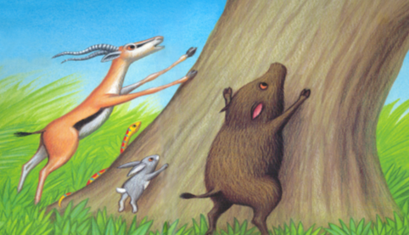

Τα ζώα έτρεξαν να ανέβουν στα δέντρα. Μερικά, όμως, από τα ζώα δεν μπορούσαν να σκαρφαλώσουν στους γλιστερούς κορμούς των δέντρων. Τα νύχια και οι ουρές τους δε φτιάχτηκαν για σκαρφάλωμα στα δέντρα.

Τότε κατέβηκε μια ιδέα στην καμηλοπάρδαλη. Γονάτισε και είπε στα υπόλοιπα ζώα: «Ανεβείτε στην πλάτη μου. Όπου να’ ναι, το νερό φτάνει εδώ.».

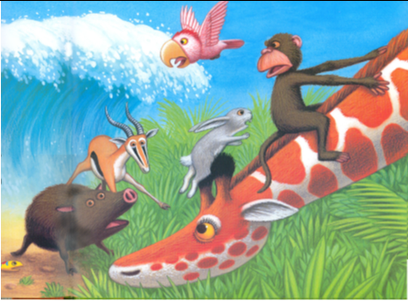Το νερό του πλημμυρισμένου ποταμού έφτασε πολύ κοντά στα ζώα. Ο πίθηκος πήδηξε πάνω στον λαιμό της καμηλοπάρδαλης και φώναξε στα άλλα ζώα να κάνουν το ίδιο. Το τριχωτό αγριογούρουνο ανέβηκε προσεκτικά. Τα ζώα βοηθούσαν το ένα το άλλο, για να ανέβουν με ασφάλεια στην καμηλοπάρδαλη.

Η καμηλοπάρδαλη άπλωσε τα πόδια της, καθώς το νερό πλημμύριζε τη ζούγκλα. Είχε τεντώσει τον μακρύ λαιμό της και τα τελευταία ζώα πρόλαβαν να πιαστούν στα κλαδιά. Το νερό χτύπησε στα δυνατά πόδια της καμηλοπάρδαλης και πιτσίλισε τα ζώα που ήταν πάνω στο δέντρο.

Σιγά σιγά η πλημμύρα έφυγε. Το νερό χάθηκε αργά αργά και ο ήλιος βγήκε πίσω από τα σύννεφα.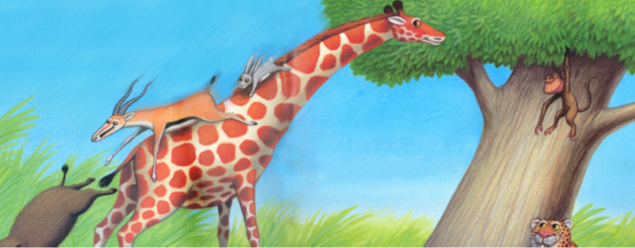 Τότε, η καμηλοπάρδαλη κοίταξε ψηλά στα κλαδιά των δέντρων. Στη συνέχεια, τα ζώα γλίστρησαν στο έδαφος, κατρακυλώντας στην πλάτη της.

Από εκείνη την ημέρα, η καμηλοπάρδαλη δεν ήταν ποτέ ξανά μονάχη.

**Η Mοναχική Kαμηλοπάρδαλη**

**Ερωτήσεις:**

1. **Για ποιο πράγμα μιλούσαν τα ζώα κάθε πρωί;**

----------------------------------------------------------------------------------------------------------------------------------------------------------------------------------------------------------------------------------------------

**2.** **Γιατί κανείς δεν άκουσε την καμηλοπάρδαλη;**

A) Δεν περίμενε τη σειρά της να μιλήσει.

B) Μιλούσε πολύ σιγά και δεν ακούστηκε.

Γ) Ήταν πάρα πολύ ψηλή.

Δ) Δεν ήταν φιλική.

**3. Ποια φύλλα έτρωγε η καμηλοπάρδαλη;**

------------------------------------------------------------------------------------------------------------------------

------------------------------------------------------------------------------------------------------------------------

**4. Γιατί τα μικρά ζώα της ζούγκλας** **είχαν φοβηθεί την καμηλοπάρδαλη;**

A) εμφανίστηκε ξαφνικά.

Β) είχε μεγάλο κεφάλι

Γ) μπορούσε να τα πατήσει

Δ) έφαγε όλα τα φύλλα τους

**5. Τι σταμάτησε να προσπαθεί να κάνει η καμηλοπάρδαλη όλο το καλοκαίρι;**

Α) Να περιπλανιέται μακριά.

B) Να τρομάζει τα πουλιά.

Γ) Να εμφανίζεται στις κορυφές των δέντρων.

Δ) Να μιλά με τα άλλα ζώα.

**6. Τα ζώα μαζεύτηκαν κάτω από τους θάμνους γιατί:**

A) Έβρεχε.

Β) Φοβήθηκαν την καμηλοπάρδαλη.

Γ) Άκουσαν έναν βρυχηθμό.

Δ) Ήταν δύσκολο να ανέβουν στα δέντρα.

**7. «Τα μάτια της φάνηκαν σαν πιατάκια». Τι μας δείχνουν οι λέξεις αυτές για την καμηλοπάρδαλη;**

A) Ήταν χαρούμενη.

Β) Ήταν σοκαρισμένη.

Γ) Ήταν θυμωμένη.

Δ) Ήταν ενθουσιασμένη.

**8. Από πού προερχόταν ο βρυχηθμός που ακούστηκε από μακριά;**

A) από μία λεοπάρδαλη

B) από την πλημμύρα

Γ) από μία μαϊμού

Δ) από το πέσιμο ενός δέντρου

**9. Ποιος είπε στα ζώα να ανέβουν στα δέντρα;**

A) η καμηλοπάρδαλη

Β) η λεοπάρδαλη

Γ) το αγριογούρουνο

Δ) η μαϊμού

**10. Γιατί τα ζώα προσπάθησαν να σκαρφαλώσουν στα δέντρα;**

A) Για να μείνουν έξω από το νερό.

Β) Για να δουν την κοιλάδα.

Γ) Για να φτάσουν τα γλυκά φύλλα.

Δ) Για να κρυφτούν από την λεοπάρδαλη.

**11. Γιατί κάποια ζώα δεν μπορούσαν να σκαρφαλώσουν στους γλιστερούς** **κορμούς των δέντρων;**

-----------------------------------------------------------------------------------------------------------------------------------------------------------------------------------------------------------------------------------------------

**12. Τι πρότεινε η καμηλοπάρδαλη στα ζώα;**

A) Να σκαρφαλώσουν στα δέντρα.

Β) Να κολυμπήσουν μέσα στον ποταμό.

Γ) Να κρυφτούν πίσω από τα πόδια της.

Δ) Να ανέβουν στην πλάτη της.



**13. Παρατήρησε ξανά αυτή την εικόνα, στη σελίδα 3.**

**Τι κάνει η μαϊμού, καθώς κάθεται στον λαιμό της καμηλοπάρδαλης;**

------------------------------------------------------------------------------------------------------------------------------------------------------------------------------------------------------------------------------------------------

**14**. **Τι έκαναν τα ζώα, μόλις ο ήλιος βγήκε έξω ξανά;**

------------------------------------------------------------------------------------------------------------------------------------------------------------------------------------------------------------------------------------------------

**15.** **Πώς άλλαξε η ζωή της καμηλοπάρδαλης, μετά από την πλημμύρα;**

------------------------------------------------------------------------------------------------------------------------------------------------------------------------------------------------------------------------------------------------

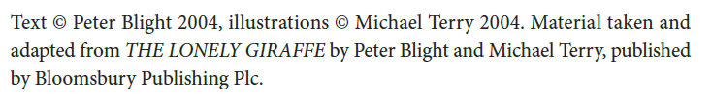



*Ανακτήθηκε από* <https://timssandpirls.bc.edu/pirls2011/international-released-items.html> *και μεταφράστηκε και προσαρμόστηκε από την Ομάδα Εργασίας Ελληνικών Δημοτικής Εκπαίδευσης*